顺义区 2015—2016学年度第一学期期末质量检测
九年级语文试卷
说明： 1．本试卷共10页，共五道大题，22道小题。满分120分。
2．考试时间150分钟。
3．在答题卡和作文纸上认真填写学校名称、姓名和考号。
4.试题答案一律填写在答题纸上，在试卷上作答无效。考试结束后只收答题纸和作文纸。
- 基础·运用（共25分）
1.阅读以下文段，完成（1）—（5）小题。（共10分）
书画与扇子的结合，使扇子有它的文化和历史价值。使它成为书画艺术的一个特殊载体。几乎是家喻户晓的王羲之赠老妪卖扇、苏东坡画扇断案等民间故事，就着实证明了这一点。
扇面书画以其特殊的形制（主要有两种形制：团扇和折扇），显示了迥异于其它书画形制（如条幅、横卷、册页、楹联、尺椟、屏条等）的美感特征，概其要者，突出地反映在其精致小巧、活泼多变上。通常，一件书画作品总是在形制上表现为方或长形，而扇面却以其特殊的圆形、椭圆形、拱形去营造灵巧、活泼、典雅、精致的艺术美感。扇面的天地较小，形态特殊，书画家必须要在构图、布局、排列上别出心裁，因此，精美的书画扇面，往往能给人们以“小中见大”的艺术感受，进而产生无尽的遐想。扇面以其正、反两面都可书写的特质，为书法、绘画合壁提供了特殊的载体，时常人们所见“一字一画”式以及格景书画扇面，就是体现了融书画为一体的艺术美感。
从扇面书画创作的技法去欣赏，我们可以感受到，扇面书画的形式美感主要体现在三个方面：①疏密有致。扇面书法的构图布局十分讲究，尤其是折扇扇面上宽下窄，呈半环形状，又有很多折裥^{①}，排列布局决非易事，要使书写的扇面给人以疏朗、典雅的艺术感受，就必须依循虚实有致、实中有虚的原则，也就是说画面不宜布满塞足，要留有一定的空间，[甲] 。 ②大小适宜。由于扇面的尺幅较小，书写的天地极其有限，因此在扇面书写时，对字体大小的控制要十分经意，内容与形制、整体与局部、正文与落款等都要体现出一种和谐之美，[乙 ]。③轻重得当。扇面上笔墨线条的展示，必须具有整体的感觉，而平衡则是这种感觉的集中体现，特别是在折扇扇面上书写，其空间恰似影视中的宽银幕，前后着墨轻重都要整体把握，头重脚轻或前轻后重，都会影响书写的效果。
（选自张伟生《扇面书画的形式美感》有改动）
- 裥：jiǎn，衣服上的褶子
- 下列加点字注音和划横线词语书写都无误的一项是（2分）
- 它成为书画艺术的一个特殊载(zài)体。书画家必须要在构图、布局、排列上别出心裁。
- 扇面书画以其特殊的形制，显示了迥（jiǒng）异于其它书画形制（如条幅、横卷、册页、楹联、尺椟、屏条等）的美感特征。
- 几乎是家喻户晓的王羲之赠老妪（yù）卖扇、苏东坡画扇断案等民间故事。
- 书画扇面，往往能给人们以“小中见大”的艺术感受，进而产生无尽的遐（xiá）想。
扇面以其正、反两面都可书写的特质，为书法、绘画合壁提供了特殊的载体。
（2）下列对“迥异”的“迥”字的笔画笔顺都对的一项是（2分）
A.“迥”共9画，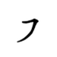
B. “迥”共9画，
C. “迥”共7画，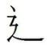（走之上去掉点）
D. “迥”共8画，，

(3)从下面四句话中选择两句分别填入原文划线处，[甲]处应为，[乙]处应为。（2分）
- 正如明代书家祝允明所比喻的，在扇面上写字犹如舞女在瓦片上跳舞，“环肥燕瘦，
减态耳”。（指空间局促，很难发挥）
- 书画家在创作时需要布局精准、技法娴熟，一幅盈尺小品往往能体现创作者在自然情态的艺术造诣和笔墨意趣。
C.所谓“只画鱼儿不画水，此中自有波涛在”、“长河无点墨，似见笔纵横”，映现的就是这种意境。
D．扇面书画有着更为浓厚的装饰意趣。很多大画家能画大画，但却未必画得了小幅扇画。
(4)对文中“小中见大”的含义理解有误的一项是（2分）
A．“小中见大”是指创作技法，从三个方面体现扇面书画的形式美感。
B．“小”是指扇面的形制小巧，书画家创作思想广阔，给人的艺术美感丰富。
C．扇面虽小，正、反皆可使用，为书法、绘画融合提供了特殊的载体，可以融入丰富的创作内容。
D．“小”指扇面空间，“大”指扇面书画能带给人的艺术感受。扇面空间虽然很小，但是扇面书画能带给人广阔想象空间和丰富的艺术美感。
（5）欣赏下面的著名扇面书法作品，选出理解有误的一项（2分）
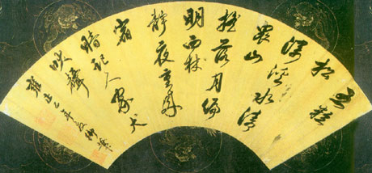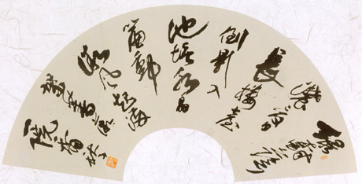
- （二）
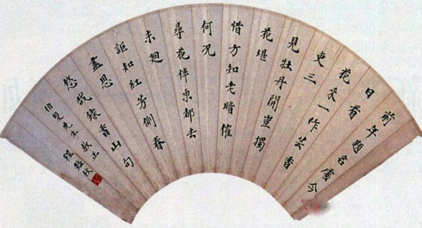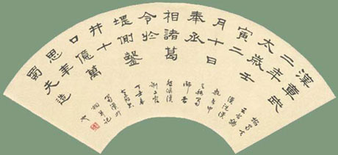
（三） （四）

- 第一幅是雍正行书扇面，总体表现畅朗娴熟、宽辍自然、文雅遒劲、谋略深邃、格调非凡，有皇帝欲凌驾雄强的气派。
- 第二幅是仿唐张旭的草书扇面，笔致似有节奏地忽重忽轻，线条整体或凝炼浑厚，或飘洒纵逸，点画与线条的和谐组合，整体感强。构成了一幅自然生动、雄伟壮阔的画卷。
C．第三幅是程砚秋楷书扇面每行间有的6字，有的两字，布局疏朗，字迹刚健，一丝不苟，蕴含着静静的书卷气。
D．第四幅为隶书扇面，整体书写效果略微宽扁，每个字横画长而直画短，讲究“蚕头雁尾”、“一波三折”，但对字体大小把控欠佳，上大下小，不够和谐。

2.春联，以对仗工整、简洁精巧的文字描绘形象，抒发美好愿望，是汉族特有的文学形式。 每逢春节，无论城市还是农村，家家户户都要精心设计春联贴于门上，辞旧迎新，增加节日气氛。传统春联用毛笔书写，彰显我国各种传统文化魅丽。2016年春节将至，为表达辞硕果平安的羊年，迎接充满希望的猴年的愿望，请你将下面春联的下联补充完整，并抄写在横线上。（3分）
上联：羊歌盛世传捷报
下联：
横批：万事如意

3. “断章取义”这一成语原出于《左传·襄公二十八年》：“赋诗断章，余取所求焉。”是指不顾全篇文章或谈话的内容，孤立地取其中的一段或一句的意思，指引用与原意不符。阅读“断章取义”的连环画故事，将请将故事中卢蒲癸取“义”的内容填入下面横线上。（2分）
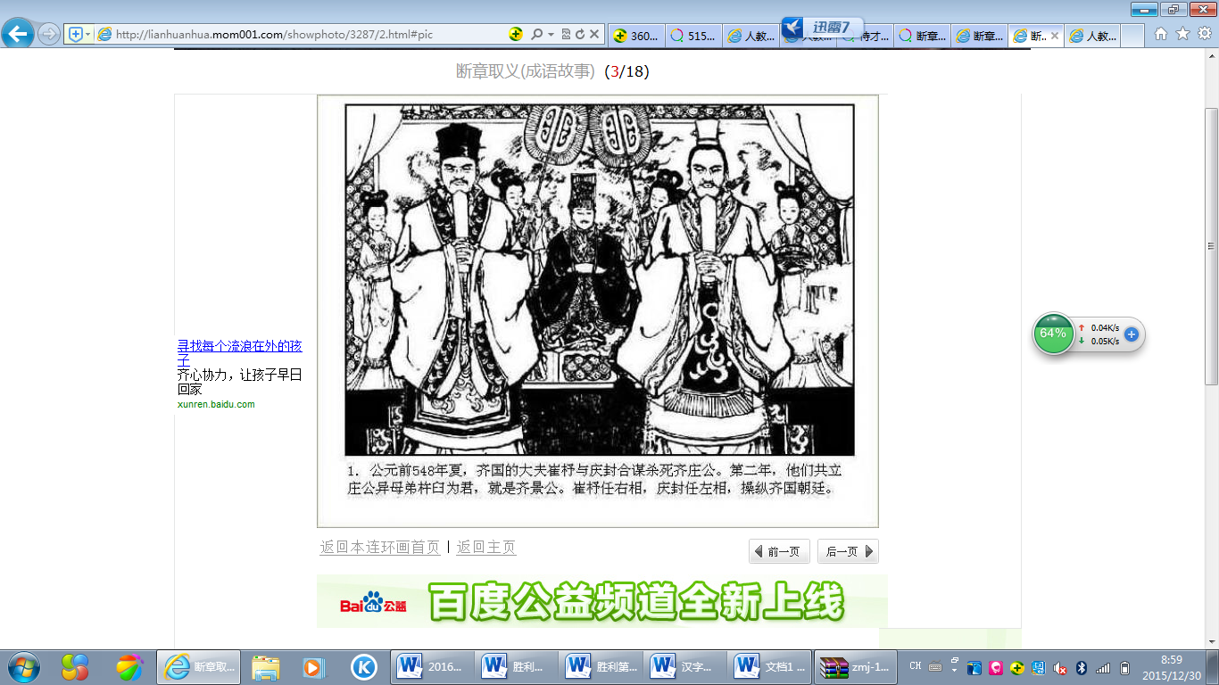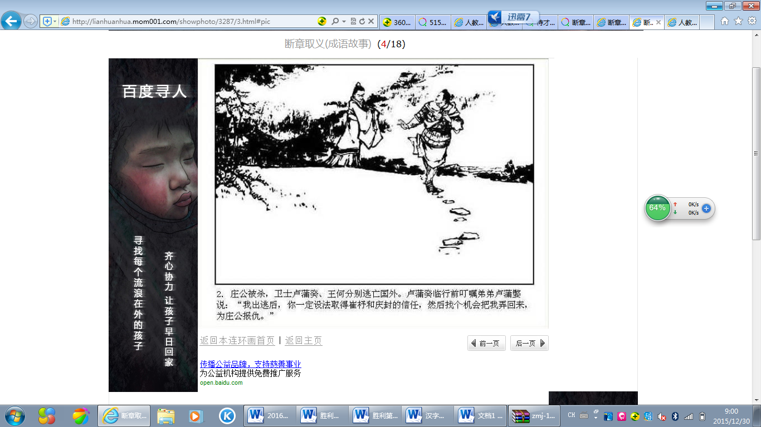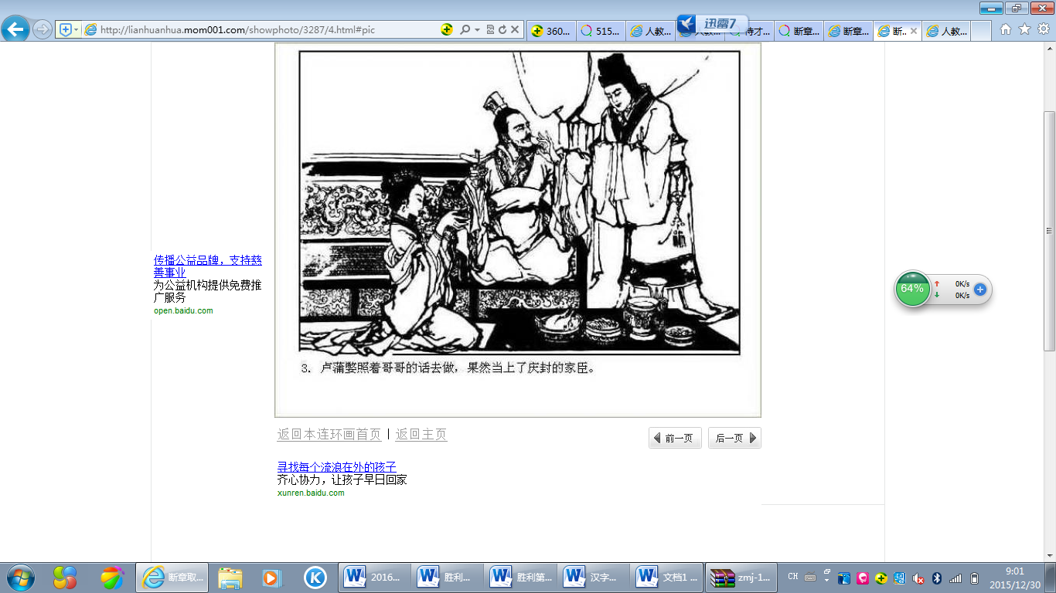
1.春秋时期，齐国的大夫崔杼和庆封合谋杀了齐庄公，改立杵臼为君，史称齐景公。齐景公封崔杼为右相，庆封为左相。
2.庄公的忠诚卫士卢蒲癸和王何，在庄公遇害后逃往国外。卢蒲癸出逃前嘱咐弟弟卢蒲嫳说：“你要设法取得崔杼和庆封的信任，在适当的时机叫我回国为庄公报仇。”
3.卢蒲嫳用计当上了庆封的家臣。并为其献计杀了崔杼一家，掌控了全部大权。庆封感激卢蒲嫳，对他十分宠信。

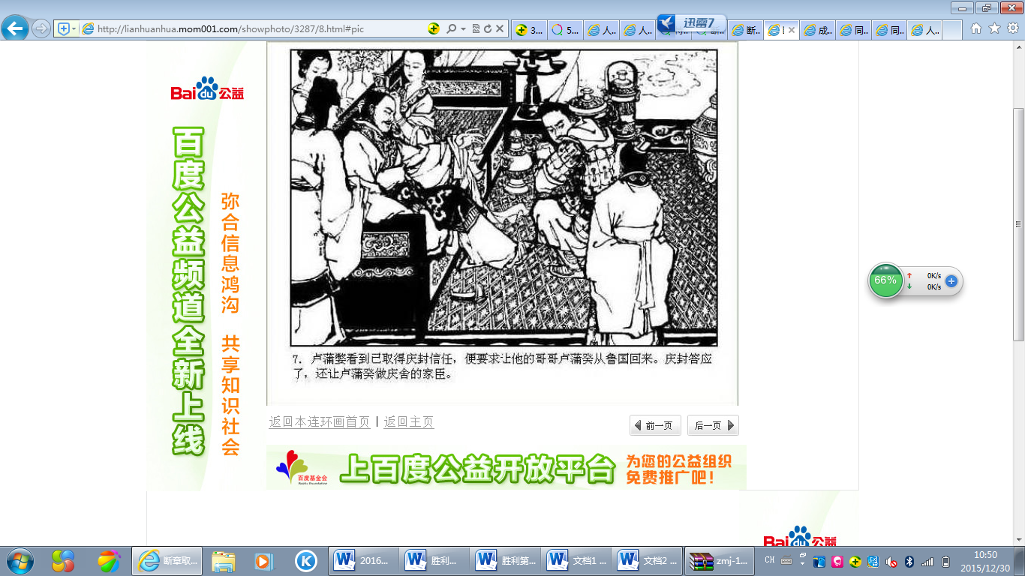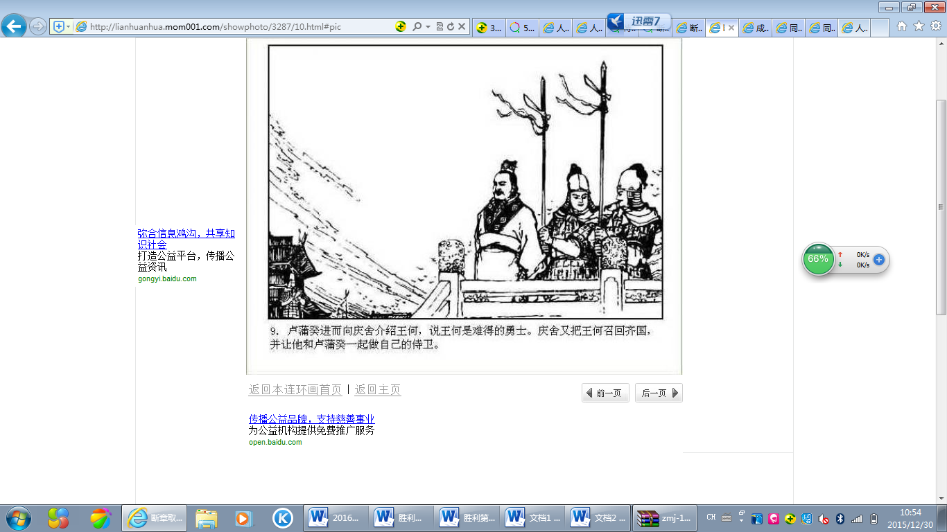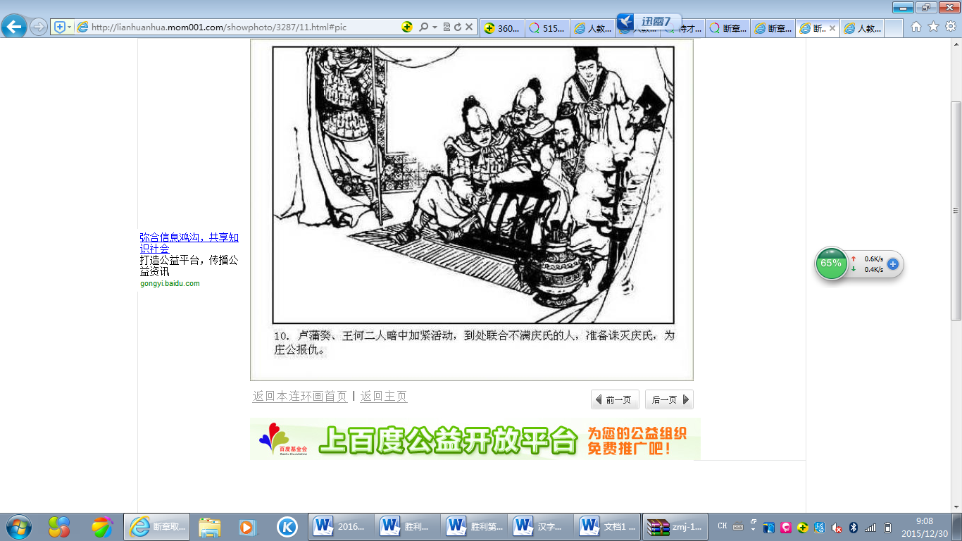
4.不久，庆封迷恋女色，把国政全部交给儿子庆舍。卢蒲嫳极力劝说庆封，要他召回卢蒲癸。卢蒲癸终于回国，做了庆舍的侍卫。

5.卢蒲癸勇猛过人，又故意奉承庆舍，很得庆舍的赏识，庆舍把自己的女儿庆姜嫁给了他。不久，卢蒲癸又说服庆舍召回王何，和他一起当侍卫。
6. 从此，卢蒲癸和王何加紧秘密活动，联络对庆氏不满的人，准备诛灭庆氏，为庄公报仇。

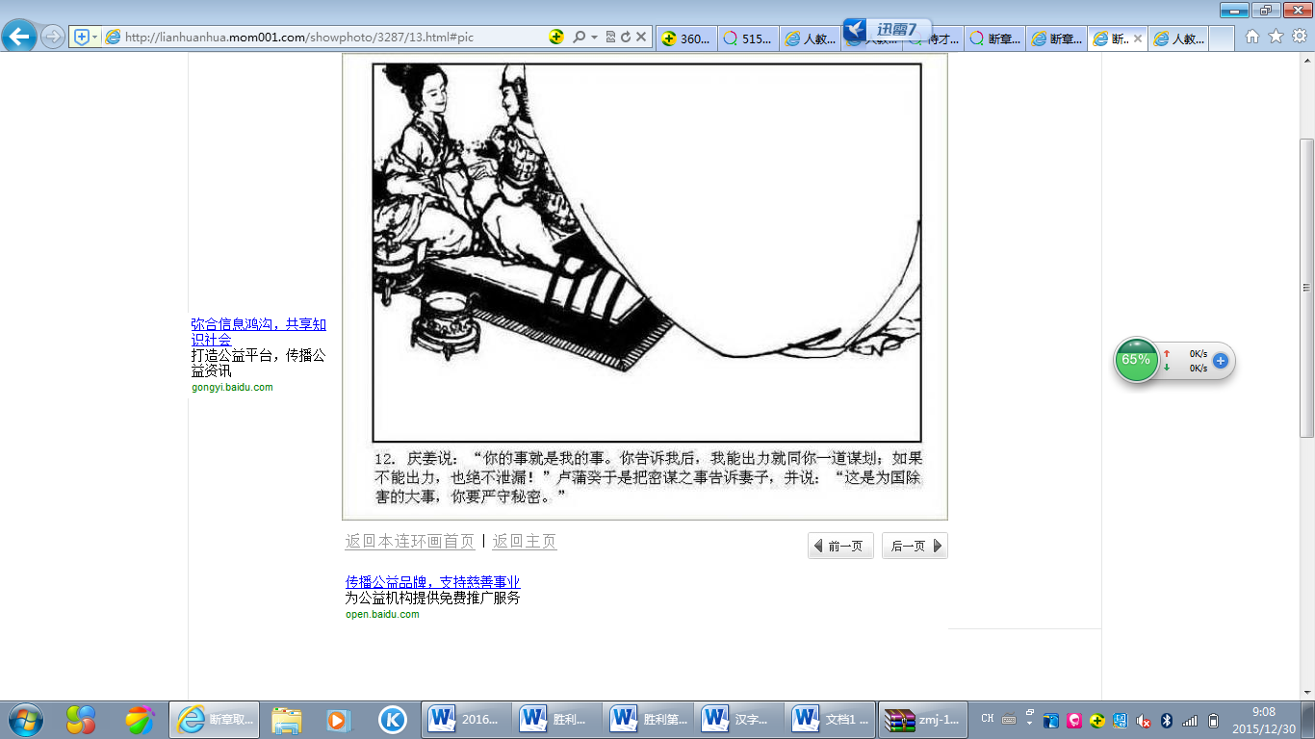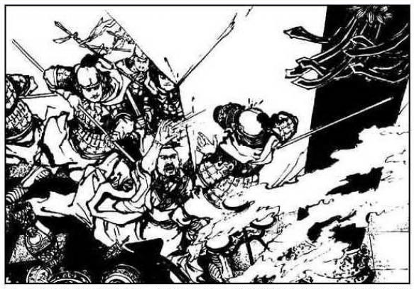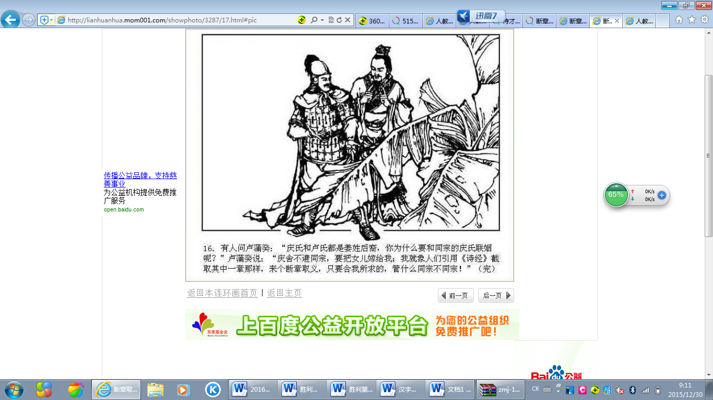
7.卢蒲癸的妻子庆姜见丈夫行动诡秘，问他在干些什么。卢蒲癸便把准备杀灭庆氏，为庄公报仇的事说了。庆姜很识大义，表示愿意帮助丈夫完成这一义举。
8.卢蒲癸在庆封出猎时行动，庆姜说服父亲庆舍随同齐景公一起到太庙行祭礼，以便卢蒲癸等下手。举行祭礼时，卢蒲癸和王何突然执戈刺死庆舍，并杀尽庆氏余党。庆封得到消息回来攻城不克，只得逃到鲁国去了。
9.事后，有人问卢蒲癸：“庆氏和卢氏都是姜氏的后裔，你怎么会娶同宗的庆姜为妻呢?”卢蒲癸回答说：“庆舍不避同宗，要把女儿嫁给我，我为什么要避开呢?就像有人对《诗经》断章取义，来表达自己的意思，我也只取我所想要的，管什么同宗不同宗呢?”

“义”的内容是（2分）
4.默写。（7分）
① ，思而不学则殆。(《论语·为政》)
- 荡胸生曾云， 。（杜甫《望岳》）
- ，佳木秀而繁阴。（欧阳修《醉翁亭记》）
- 古代有很多抒发愁情的名句，李白的“白发三千丈，缘愁似个长”，赋予“愁”以长度；李煜的“问君能有几多愁，恰是一江春水向东流” 赋予“愁”以形态；李清照却在《武陵春》中赋予“愁”以重量：“，。”
- 2015年是中国抗日战争暨世界反法西斯战争胜利70周年，请写出与战争有关的古诗句（连续的两句）：

二、名著阅读（3分）
5.四大名著之一《西游记》塑造了神通广大的孙悟空，七十二般变化令人神往。在保唐僧去往西天的途中，屡用变化之术钻入妖魔鬼怪的肚子里制敌。第一次孙悟空三调芭蕉扇（五十九回）时，他变作蟭蟟虫，乘①喝茶之机，钻到其肚子里，用头顶脚踢的战术弄得妖精躺在地下求饶。第二次孙悟空大战②（六十六回）时，变作一个大西瓜，乘其吃瓜之际钻到妖精肚子里，大弄手脚，用“翻跟头，竖蜻蜓”的战术制服妖精。也曾与观音合谋，钻到③的肚子里将其制服。
三、文言文阅读（共12分）。
黄生借书说
黄生^{①}允修借书。随园主人授以书而告之曰：“书非借不能读也。子不闻藏书者乎？七略四库^{②}，天子之书，然天子读书者有几？汗牛塞屋，富贵家之书，然富贵人读书者有几？其他祖父^{③}积、子孙^{④}弃者无论焉。非独书为然，天下物皆然。非夫人之物而强假焉，必虑人逼取，而惴惴焉摩玩^{⑤}之不已，日“今日存，明日去，吾不得而见之矣。”若业为吾所有，必高束焉，庋^{⑥}藏焉，曰“姑俟异日^{⑦}观”云尔。
余幼好书，家贫难致。有张氏藏书甚富。往借，不与，归而形诸梦。其切如是。故有所览辄省记。通籍^{⑧}后，俸去书来，落落^{⑨}大满，素灰丝时蒙卷轴。然后叹借者之用心专，而少时之岁月为可惜也。
今黄生贫类予，其借书亦类予；惟予之公书与张氏之吝书若不相类。然则予固不幸而遇张乎，生固幸而遇予乎？知幸与不幸，则其读书也必专，而其归书也必速。
为一说，使与书俱。
（选自袁枚《小仓山房文集》）
注释：①生：古代年轻男子的称呼。②七略四库：指内府藏书。③祖父：祖父和父亲。④子孙：儿子和孙子⑤摩玩：摩挲抚弄。⑥庋（guǐ）：放置，保存。⑦异日：日后，将来。⑧通籍：指做官。做了官，名字就不属于“民籍”，取得了官的身份，所以说“通籍”。⑨落落：形容多而连续不断的堆积。
6．解释下列加点的词语。（2分）
①汗牛塞屋（）②为一说，使与书俱（）
7.下列词语中加点词的意义和用法相同的一项是（）（2分）
A.①附身倾耳以请②随园主人授以书而告之曰
B.①烨然若神人②天下物皆然
C.①故余虽愚，卒或有所闻②故有所览辄省记
D.①而惴惴焉摩玩之不已②俟其欣悦，则又请焉
8．用现代汉语翻译下面的句子。（4分）
①然后叹借者之用心专，而少时之岁月为可惜也

②若业为吾所有，必高束焉

9．作者向黄生提出怎样的希望？（用原文回答）（2分）

10.本文与《送东阳马生序》都记叙了作者幼时家贫借书、读书的经历，其写作的意图有什么相同点？（2分）

四、现代文阅读（共33分）
（一）阅读《智能程序》，完成11—13小题。（共14分）
智能程序
黄川
……怎么回事?我眼前怎么一片昏暗?头真晕，浑身似针刺般疼痛……
眼前清晰了，四周不知为何充斥着“0”和“1”，纹丝不动的他们似列队一般整齐地排成排。我正想再看看，但不容我多看，四周一片嗡嗡声，我随着地面旋转起来。
我感到自己正通过悬浮在头上的东西进入了一个和刚才的地方差不多的一片地区，不同的是这里的“0”和“1”们在飞速向前奔跑。这时，我听到一个浑厚的男声：“Bob，你苏醒了吗?”我没有回答，心中思索着一个问题，不禁说出了口：“我是谁?”那个男子听到了似乎十分兴奋：“太好了!你终于苏醒了!你听着，你是我编的程序Bob，你是世界上第一个有思维的程序……”他的声音不住地颤抖，似乎有些激动。
在以后几天中，我和他成为了朋友，我知道了他叫张芮，毕业于一个名牌大学的计算机系。他立志要编一个有思维的程序，我的诞生说明他成功了。同时，我也渐渐了解了我所在的这个地方，他称这里叫计算机。在他的帮助下，我找到了硬盘——就是最初所在的地方，还找到了CPU、内存……并且学会了读显示器上的文字，把我要说的话显示在显示器上，在视频捕捉器上观察外面的世界——借此我领略到了他那乱糟糟的头发和遍地都是的方便面袋。我还学会了用其它的软件、游戏，甚至学会了上网。
起先，我最爱玩游戏，可游戏都被我不自觉地改变得面目全非，有一次甚至把F—117
丢进了《仙剑奇侠传》，久而久之就把兴趣转向了上网。从网上，我更全面地了解了外面的世界，知道了张芮所在的地方被称为China，知道了除了China，还有U.S.A和Japan……
又过了几天，正当我在一个网络聊天室与人们交谈时，我从视频捕捉器上发现张芮带回来了一个胖子，穿着一件极其肥大的西装，戴副眼镜，嘴边叼着支雪茄。张芮对着那个胖子说道：“王先生，这就是我说的那个智能程序。”说完，他又对我下了上网的命令。那人看着我自己打开了Win95，自己联上了一个网络聊天室，自己同别人对话……这时，我看到了那胖子眼睛里闪着幽幽的绿光。
他们俩走到另一间屋子中，我隐隐约约捉到了一些话：“不行……不道德的……人类……”从音调听上去张芮似乎有些愤怒……最后，那胖子走了。张芮在他身后用力把门一关，啪的一声，从视频捕捉器上我看到了一地的碎玻璃，和他那极其愤怒而变形了的脸。他用一种萎靡不振的声音告诉我，那个被他称为王先生的胖子想独自占有我，被他拒绝了。
他默默地望着我，眼睛里流露出一种既坚定又温柔的复杂神情……
……夜深了，张芮正躺在床上摆着“大”字。我让他睡前别关掉我，我想更深入地了解世界。就在这时，从窗外“飞”进来了一个黑衣人，我正要叫，那人快速地跳了过来，抢先一步关上了音箱的电源。看来他是冲我来的。他拿出了一张磁盘，把我复制到了盘上，并随手按了几个键把硬盘上的那个我删除了，张芮几年的心血就这样化为乌有!在他删除我的同时，我迅速给张芮留下了一封信，在八点时会自动打开，距现在还有六小时……
我再次苏醒了，隐约中我听到了一个陌生的声音：“Bob。”“有什么吩咐，主人?”我怎么了?怎么会这样回答?眼前清晰了，是那个胖子!他似乎在笑，但一脸阴森，令人看了毛骨悚然。外面比张芮的家漂亮整洁得多，有着高级皮椅、沙发、桌子……但我总有种地狱的感觉。那胖子说道：“Bob，立刻入侵瑞士银行，把一亿美元转到我的帐号上来。”
“是，主人。”一声漠然的回答。我怎么了?顿时，我的思维分成了两股：一股正向瑞士银行入侵，另一股一边阻止着入侵，一边在硬盘上查找……
找到了!这是一份历史记录，它上面记录了我苏醒前的一切操作，原来他们更改了我的程序!幸好我有两套感情程序，才不至于……
我尝试着，一刻不停地尝试着，想把我改回原来的我，但我并不能更改自己的程式，而且我并不了解自己。
就在我一筹莫展之时，我的另一股力量已突破了银行的防火墙了。看来……只有一种办法了……不能让恶势力得逞。
我决定删掉自己，连同我的另一股力量……时间不多了，我给张芮发了封Email后，下达了删除指令。
……我感到头开始晕了，眼前的景象昏暗了，全身似针扎一般，我快要消失了，永远地消失了。在我生命最后一刻，我调用了一个中断，机器会重新启动，内存中我的另一股力量也会消失，胖子罪恶的行径也将彻底失败……
当第一线阳光照进房间时，张芮醒了，他迷迷糊糊地说道：“Bob，找到什么新东西了吗?”但四周仍一片寂静。他睁开了眼睛，看到了空荡荡的屏幕。墙上的时针缓缓地移动……
八点了，电脑屏幕上弹出了两封信，张芮默默地看完了信，一言不发地走出了房间。远处朝阳通红……
信中最后一句是这样的：“”
张芮眼中出现了泪光，他喃喃地说：“善良的Bob，我一定要再创造一个你……”

11.请依据这篇科幻小说的主要情节，填写下面表格。（3分）
故事情节
开端 | 张芮开发出智能程序，并教会它探知知识的本领。
发展 | ①
高潮 | ②
结局 | ③
尾声 | 张芮读了智能程序的信，决心再造智能程序。

12.智能程序的“智能”表现在哪些方面？（6分）

13.结合文中的情境，发挥你的想象，将Bob信中最后一句话填写完整。（3分）

14.本篇小说人物形象鲜明，主题突出，你能从小说人物形象或主题的角度提一个问题吗？（2分）

（二）阅读下面材料，完成15—17小题。（10分）
【材料一】
中国人讲究饮茶，在茶具的选择和制作上也讲究集实用与美感于一体。瓷质茶具有传热慢、不易炸裂、既保温又不烫手、质地细腻不吸水、容易清洗等特点，再加上瓷器轻巧坚实，质如美玉，音清韵长，能够很好地烘托茶的色、香、味，因而千百年来为饮茶者钟爱。
中国的瓷茶具从釉色上大致分为青瓷、白瓷、黑瓷、彩瓷。
越窑青瓷创烧于东汉，是中国最早烧成的瓷器，唐代和五代盛极一时，生产延续到宋代。越窑茶盏，釉色青绿微黄，与茶汤相映成趣，茶圣陆羽在《茶经》中曾用“类玉”“类冰”来形容越窑青瓷胎釉之美。青瓷名窑众多，釉色丰富，如宋代汝窑天青釉、官窑粉青釉、哥窑冰裂纹青釉、龙泉窑梅子青釉，将青瓷淡雅青莹之美推到顶峰。
唐代最负盛名的茶具除了青瓷盏，还有白瓷盏。邢窑白瓷盏以“白如雪”而闻名，且“天下无贵贱而通用之”。其实，白瓷脱胎于青瓷。南北朝之前，陶瓷以青色为主，原因是烧瓷原料中杂质含量较高，无法去除。后来，将含铁量降至2%以下，就烧成了白瓷。河南安阳范粹墓出土的一组邢窑白瓷显示，中国在北齐时期创烧出世界上最早的白瓷。以烧制白瓷著称的还有创烧于唐代、极盛于北宋和金的定窑。公元1004年，即宋真宗景德元年，朝廷在江西浮梁县昌南镇办御窑，并以真宗年号将昌南镇改为景德镇。景德镇烧造的白瓷以“白如玉，薄如纸，明如镜，声如磬”名闻天下。
宋代流行黑瓷茶具，这与宋人点茶之风有关。点茶即先将压制成圆饼的团茶用茶碾碾碎，再用丝罗过筛，然后将茶粉置于碗中，先注沸水调成茶膏，再边注沸水，边用茶筅快速击拂至茶汤发泡。雪白匀细的泡沫浮于茶汤之上久聚不散，而黑瓷盏最能衬托雪沫乳花之美。苏轼曾写诗赞道：“蒙茸出磨细珠落，眩转绕瓯飞雪轻。”当时流行的建窑黑瓷大多呈浅黑或紫黑，黑色釉面在烧制过程中形成各种褐斑结晶纹，有的细密如兔毛，称为“兔毫”，有的如鸟羽或银星密布，称为“鹧鸪斑”或“银星斑”，风格古朴雅致。
明、清两代茶具由黑转白，与饮茶习惯变化有关。明朝以后，直接冲饮的散状叶茶，逐渐取代了制作和饮用都十分繁琐的紧压团茶。成熟于元朝的青花茶具有内壁洁白，外壁蓝白相映，纯净雅致的特点，更衬托出茶汤本身的色泽，因而逐渐成为流行的茶具。青花瓷，又称白地青花瓷，虽然只有蓝白两色，但与青瓷、白瓷、黑瓷等单色瓷不同，属于彩瓷。13世纪，景德镇利用来自波斯的钴蓝创烧出青花瓷和釉里红瓷，开创了中国陶瓷由单色素瓷向多色彩瓷过渡的新纪元。元代最后几十年间，钴蓝矿石原料源源不断从波斯运往中国，景德镇则为波斯及阿拉伯顾客专门烧制大宗青花瓷器。元代至清代，景德镇外销的青花瓷常常装饰有所销往国家或地区的文字或图案。明、清两代，景德镇还先后创烧出各种青花衍生品种，制瓷工艺不断攀上新的历史高峰。
【材料二】

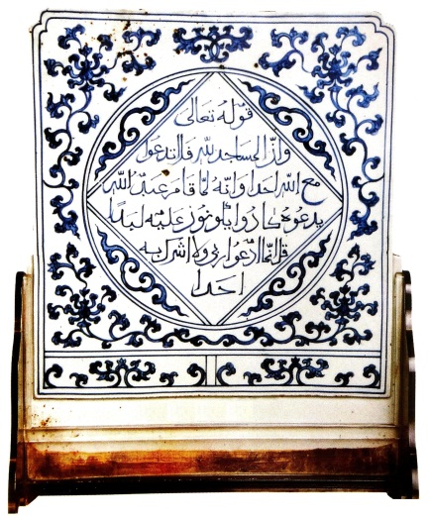
图例：瓷插屏
15.下列诗句中，描写青瓷釉色之美的一句是（ ）（2分）
A．九秋风露越窑开，夺得千峰翠色来。（唐·陆龟蒙《秘色越器》）
B．素瓷雪色缥沫香，何似诸仙琼蕊浆。（唐·皎然《饮茶歌诮崔石使君》）
C．银瓶注，花浮兔碗，雪点鹧鸪斑。（元·白朴《满庭芳》）
D．白釉青花一火成，花从釉里透分明。（清·龚轼《陶歌》）
16.根据【材料一】，宋代范仲淹的诗句“黄金碾畔绿尘飞，紫玉瓯中雪涛起”中写了点茶过程当中的哪两步？这样写有什么好处？（4分）

17.【材料二】图片中的瓷插屏是【材料一】中提到的哪种瓷？请根据【材料一】做出判断，并分条简述理由。（4分）

（三）阅读《君子知“怕”》，完成18—20小题（9分）

君子知“怕”
①朋友是个小心谨慎的人。生活中，家里没人他从不让家用电器工作，怕引发火灾；晚上睡觉他一定会关掉煤气，怕发生泄漏；上街绝对遵守交通规则，怕出现意外。工作中，他遵章守纪、秉公办事，怕一不留神成为阶下囚。
②我非常赞赏朋友的做法，因为他知“怕”。其实，小到个人，大到国家，不都应该心存畏惧吗？
③个人应该懂得畏惧。孔子说：“君子有三畏：畏天命，畏大人，畏圣人之言。”天命就是老天爷赐予的命运；大人是指有地位、有号召力的人；圣人之言，是指古往今来那些道德高尚的人所发表的言论。孔子所说的“君子三畏”是否适用于今天的社会生活，我们姑且不去讨论，但对于他“人要知畏惧”的主张，我双手赞成。在现代社会，我觉得人应该“怕”的至少有两种：一是应该“怕”法律，就是要遵守基本的法律与规章制度，用古人的话说，叫“畏法度”；二是应该“怕”道德，也就是那些虽不违法，但明显违背社会道德、会被人戳脊梁骨的事绝对不做。那些因为图一己之欲、逞一时之快而无视法律和道德的人，当他们为自己的“无所畏惧”痛悔不已的时候，不也正是用自己的亲身经历为我们敲响了警钟吗？
④不仅个人要学会知道“怕”，一个国家也是如此。许多国家都经历过苦难和挫折，人民曾经深受其害，国家的文明进程也大大受挫。有的国家不知“怕”，对过去的苦难和挫折毫不上心，总是好了疮疤忘了疼；有的国家却总是“怕”着，生怕类似的悲剧重演，因而他们总是居安思危，充满忧患意识。1845年，一种卵菌登陆爱尔兰岛，使得全岛土豆减少三分之一，灾荒一直持续到1852年。这场大饥荒使爱尔兰人口锐减20%至25%。爱尔兰人没有忘记这场苦难，他们在首都街头竖起了大型的纪念雕塑，其中一组饥民的群像栩栩如生，那哭天喊地的表情时刻提醒人们不能忘记历史。在罗斯康芒郡的一座庄园里设立有大饥荒博物馆，里面有关于这场饥荒的最完整的收藏。爱尔兰的史学家和文学艺术家更没有忘记这场大饥荒，关于这场饥荒的著作、论文、文艺作品如潮喷涌。生活是公正的，像爱尔兰这样知“怕”的国家，在灾难来临的时候往往有备无患，因而幸运地躲避了后来一些灾难性的意外事件。
⑤中国人一向讳言“怕”，在一些人看来，说自己“怕”，就等于承认自己怯懦，其实这完全是误解。一个人知道必要的“怕”，他才可能去做好人、善人，去做君子；一个国家知道必要的“怕”，它才会将各种社会规则和保障体系设计得很完备，使之成为全体公民温暖、快乐的命运共同体。
（文/游宇明，有改动）
18.本文的中心论点是。（2分）
19.请分析第③段的论证思路。（4分）

20.下面的材料如果作为本文的论据，你认为放在哪一段中合适？请说明理由。（3分）
【材料】1958年，我国开始了原子武器的研究。邓稼先奉命主持设计的我国第一颗原子弹和氢弹分别于1964年和1967年爆炸成功，我国国防自卫武器达到了世界先进水平，中华民族完全摆脱了任人宰割的危机。

五、作文（50分）
21.小作文(10分)
请在以下两个题目中任选其中一个自己感兴趣的进行写作。
【文题一】本学期学校开展了大量的学科实践活动，在校内开展像听写大赛，戏剧节、体育节、辩论会、科技周等参与性活动，校外进行参观实践，如天安门升旗、参观博物馆、走进大学实验室亲手做等等。你一定是带着问题去参加活动的，请你任选一项活动，介绍一下你研究的问题，或写一写你研究问题的过程，或介绍一下你的研究结果。要求150—200字。
【文题二】2015年度诺贝尔生理学或医学奖10月5日在瑞典斯德哥尔摩揭晓，来自中国的女药学家屠呦呦获奖，成为首位获得诺贝尔科学类奖项的中国女科学家。刚得到获奖的信息时她说：“青蒿素是传统中医药送给世界人民的礼物，对防治疟疾等传染性疾病、维护世界人民健康具有重要意义。青蒿素的发现是集体发掘中药的成功范例，由此获奖是中国科学事业、中医中药走向世界的一个荣誉。”请你写一段话给屠呦呦，向她表示祝贺或感谢。要求150—200字。

22.大作文(40分)
请在以下两个题目中任选其中一个自己感兴趣的进行写作。
【文题一】我们生活在这个多彩的世界，但匆匆前行的脚步，却让我们忽略了原来就在身边的美好：幸福、关爱、信任……温暖的亲情、纯真的友谊、美好的春天……
请以“原来一直都在我身边”为题目，将题目补充完整后写一篇不少于600字的作文。
要求：1.除诗歌外，文体不限。
2.文中不得出现真实的人名、校名。
3.请将题目及文章写在稿纸上。
【文题二】习近平主席在发表2016年新年贺词中说：“这一年，北京获得第24届冬奥会举办权，人民币纳入国际货币基金组织特别提款权货币篮子，我国自主研制的C919大型客机总装下线，中国超级计算机破世界纪录蝉联“六连冠”，我国科学家研制的暗物质探测卫星发射升空，屠呦呦成为我国首位获得诺贝尔奖的科学家……这说明，只要坚持，梦想总是可以实现的。”是的，人生要想达到另一个高度总要有新的梦想，并朝着梦想不断努力，总是可以实现的。
请以“我的梦想”为题目，写一篇不少于600字的作文。
要求：1.除诗歌外，文体不限。
2.文中不得出现真实的人名、校名。
3.请将题目及文章写在稿纸上。

顺义区 2015—2016学年度第一学期期末质量检测
九年级语文答案
一、基础与运用（共22分）
1（1）C 1（2）D 1（3）甲处C 乙处A （4）A （5）D
评分：以上各题每小题2分，1（3）甲处、乙处各占1分。
2. 猴闹新春报平安
评分：共3分，下联2分，书写1分。
意思符合题目要求，符合对联要求，书写各占1分。
3.取的是庆姜的深明大义。
评分：2分。意思对即可。
4.默写
①学而不思则罔
②决眦入归鸟
③野芳发而幽香
④也恐双溪舴艋舟，载不动许多愁。
⑤黄沙百战穿金甲，不破楼兰终不还。（从军行王昌龄）但使龙城飞将在, 不教胡马度阴山.（出塞王昌龄）八百里分麾下炙，五十弦翻塞外声，沙场秋点兵（破阵子辛弃疾）四面边声连角起，千嶂里，长烟落日孤城闭（渔家傲范仲淹）黑云压城城欲摧，甲光向日金鳞开（雁门太守行李贺）
评分：每空1分，共7分。
有错别字不给分。第⑤小题认真查一下，正确即给分。多一句不扣分。
二、名著阅读（3分）
5.铁扇公主黄眉怪黑风怪
三、文言文阅读（共12分）
6.①使……流汗 ②俱，一起
评分：每空1分，共2分。
7.C
评分：2分。
8.①这样以后我（才）感叹借书读的人是（那么）用心专一，而自己年少时候的光阴是（多么）值得珍惜呀。
②如果（这东西）已经被自己所占有，一定会把它捆好放在高处。
评分：每句2分，共4分。注意关键字翻译正确。
9.“知幸与不幸，则其读书也必专，而其归书也必速。”
评分：2分
10.都是劝勉后生，珍惜读书机会，好好读书。
评分：2分
四、现代文阅读（33分）
11.①胖子想独自占有智能程序，被张瑞拒绝。
②胖子盗走智能程序，强迫它入侵瑞士银行
③智能程序为了正义，自我删除。
12.可以自己学习，拥有判断善恶的思维，能够独自解决问题，能够控制自我行为，有自我牺牲精神，拥有人类善良的情感。
评分：每点1分，共6分。学生答的内容源自文章，合理即可。
13.……下辈子我要做人……这世界如此美好，但我要走了，再见了张芮，再见，世界……
评分：语言1分，内容2分。
表达对人世的留恋，告别的意思，或向善的意思。不能脱离文章漫无边际。
14.所提问题符合题目要求
评分：2分。
（二）
15.A
评分：2分。
16.要点：用茶碾将茶碾碎 在瓷瓯中搅起雪白乳花
好处：能更好地衬托雪沫乳花之美
评分：两步各1分，好处2分
17.要点：①青花瓷。②理由一，瓷插屏上图案两色分明，显然不是素瓷。理由二，瓷插屏上的装饰文字为外文，符合外销青花瓷的特点。
评分：判断1分，理由3分，4分。
（三）
18.小到国家，大到个人都应该心存畏惧。
评分：2分，采用问句形式给1分。
19.首先提出“个人应该懂得畏惧”的分论点，然后引用孔子的名言作为道理论据，来论证“人要知畏惧”，接着阐述了“怕”的内涵，最后从反面举了一些人因无所畏惧而痛悔不已的例子，来论证个人应该懂得畏惧的道理。
评分：每点1分，共4分。
20.应该放在第④段。我国成功研制原子武器，摆脱了任人宰割的危机，正是一个国家“知怕”的体现，放在第④段，可以证明本段“一个国家也要知怕”的观点。
评分：选哪段1分，理由2分。

